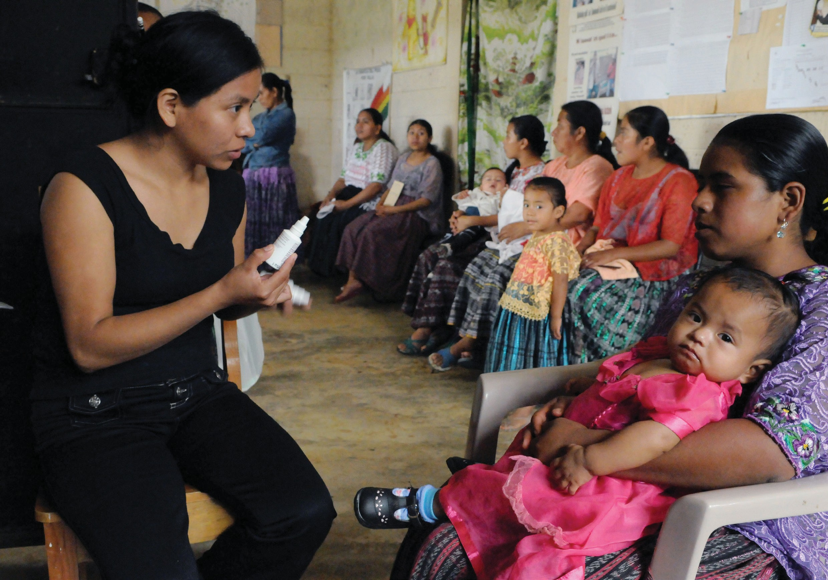
Pautas para la adaptación y evaluación de necesidades: Para la IPCI Global 1
Pautas para la adaptación y evaluación de necesidades: Para el paquete de IPC para la inmunización 1

Comunicación interpersonal para la inmunización

Transformación de la inmunización Diálogo
Pautas para la adaptación y evaluación de necesidades

Paquete de comunicación interpersonal para la inmunización

©UNICEF/Markisz

Este recurso
Este recurso está disponible en Internet en: ipc.unicef.org
Se pueden solicitar copias de este documento, así como materiales adicionales de la Comunicación interpersonal (Interpersonal Communication, IPC) para la inmunización a UNICEF y sus aliados:
UNICEF
3 United Nations Plaza New York, NY 10017
Tel.: +1-212-326-7551
Correo electrónico: IPC@unicef.org
© 2019 UNICEF
UNICEF y sus aliados acogen con agrado las solicitudes de permiso para utilizar, reproducir o traducir, en su totalidad o en parte, la IPC para los recursos de inmunización.
El contenido y la presentación del material de este recurso y del paquete de IPC no implican la expresión de ninguna opinión por parte de UNICEF y sus aliados.
Cita sugerida: United Nations Children’s Fund, ‘IPC for Immunization Package’, UNICEF, New York, 2019.
Para obtener más información o para darnos su retroalimentación, escriba a IPC@unicef.org

Pautas para la adaptación y evaluación de necesidades: Para el paquete de IPC para la inmunización
2
ESTE RECURSO

Agradecimientos
El Paquete de comunicación interpersonal para la inmunización (Interpersonal Communication for Immunization, IPC/I) es el resultado del arduo trabajo y los esfuerzos de colaboración de muchas instituciones y personas, sin cuya ayuda, guía y apoyo esto no hubiera sido posible.
UNICEF desea reconocer sus contribuciones a esta importante iniciativa y expresa su agradecimiento a todos los que apoyaron la elaboración del paquete a través de su tiempo y sus conocimientos especializados.
Un agradecimiento especial al grupo asesor global y a los trabajadores de primera línea de varias partes del mundo que contribuyeron a desarrollar el paquete.

Miembros del grupo asesor global de IPC

Molly Abbruzzese, BMGF Hardeep Sandhu, CDC Susan Mackay, GAVI
Lisa Menning, OMS Jhilmil Bahl, OMS
Mike Favin, The Manoff Group Lora Shimp, John Snow Inc. Bill Glass, CCP
Saad Omer, Emory University
Dr. Stephen Hodgins, Universidad de Alberta, Canadá Nathan Pienkowski, Bull City Learning
Dr. Naveen Thacker, IPA Benjamin Hickler, UNICEF Ketan Chitnis, UNICEF Tommi Laulajainen, UNICEF Claudia Vivas, UNICEF

Equipo del Proyecto JHU

Sanjanthi Velu, Jvani Cabiness, Caitlin Loehr, Amrita Gill Bailey, Ron Hess, Guy Chalk, Michael Craven y Bill Glass. Otras personas que contribuyeron incluyen Rupali Limaye, Anne Ballard, Mark Beisser, Missy Eusebio y Carol Hooks.

Agradecimiento y reconocimiento a las oficinas de campo del Centro de Programas de Comunicación (Center for Communication Programs, CCP) y a las organizaciones hermanas en Nigeria, Pakistán, Uganda, Etiopía, India y CHIP Pakistán por su apoyo durante las etapas de investigación formativa y de validación del paquete.

Equipo de UNICEF

Attiya Qazi, Chikondi Khangamwa, Anisur Rehman, Rufus Eshuchi, Kennedy Ongwae, Ayesha Durrani, Robb Butler, Violeta Cojocaru, Jonathan David Shadid, Johary Randimbivololona, Natalie Fol, Deepa Risal Pokharel, Helena Ballester Mario Mosquera, Svetlana Stefanet, Sergiu Tomsa, Daniel Ngemera, Fazal Ather, Vincent Petit, Carolina Ramirez, Alona Volinsky, Hannah Sarah Dini, Benjamin Schreiber, Rafael Obregon, Diane Summer, Robin Nandy, Luwei Pearson y Stefan Peterson.

Suleman Malik, especialista en comunicación para el desarrollo, sede central de UNICEF, Nueva York, EE. UU. Líder del equipo de UNICEF

Pautas para la adaptación y evaluación de necesidades: Para el paquete de IPC para la inmunización
3
AGRADECIMIENTOS

Prólogo
En las últimas décadas, la mortalidad infantil ha disminuido drásticamente. Las vacunas han contribuido en gran medida a mejorar la salud al proteger a los niños y adultos contra enfermedades que antes mutilaban y mataban. El flagelo de la viruela ha sido erradicado, el último tramo de la erradicación de la poliomielitis está cerca, al igual que la eliminación del tétanos materno y neonatal. Sin embargo, a pesar de la disponibilidad de vacunas, muchos países se enfrentan a continuas limitaciones para lograr la vacunación universal. Uno de los principales desafíos es garantizar una demanda sostenible de vacunación a nivel familiar y comunitario. El valor que los miembros de la comunidad otorgan
a la vacunación es un factor que contribuye en gran medida a la buena salud. El Plan de Acción Mundial sobre Vacunas (2011 a 2020) reconoce la importancia de las actitudes y prácticas de la comunidad, como se refleja en uno de sus seis resultados estratégicos: “Las personas y comunidades entienden el valor de las vacunas y exigen la inmunización como su derecho y su responsabilidad”.
Aunque la mayoría de los niños reciben las vacunaciones recomendadas, son demasiados los que todavía no las reciben: casi 20 millones en todo el mundo no reciben el calendario completo de vacunas esenciales para la infancia. Las razones son complejas. En algunos lugares, no se tiene acceso a los servicios de salud fácilmente y, cuando son accesibles, pueden no ser convenientes o fiables para los usuarios. En algunos casos, las conductas o actitudes de los trabajadores de la salud pueden limitar la adopción de los servicios de vacunación. Las experiencias de los cuidadores y niños con los servicios de inmunización pueden ser desagradables por varias razones, y esto puede explicar por
qué muchos niños que reciben la primera dosis de vacunas (por ejemplo, BCG o DTP1), abandonan el tratamiento.
En otros casos, los niños no reciben las vacunaciones recomendadas porque sus padres o tutores tienen inquietudes o malentendidos sobre las vacunas, carecen de información sobre los beneficios de las vacunas o no entienden lo que necesitan hacer para que sus hijos estén vacunados y protegidos.
Los trabajadores de primera línea (Frontline Workers, FLW), incluidos los profesionales de los centros, los trabajadores de la salud comunitarios (Community Health Workers, CHW) y los voluntarios de la comunidad (Community Volunteers, CV), son una fuente esencial de información sobre la vacunación. Las investigaciones muestran que los FLW son la fuente de información más influyente sobre las vacunas para los cuidadores y las familias de los niños. Debido a su fundamental función en el suministro de información esencial sobre los servicios de vacunación, los FLW deben tener habilidades eficaces de comunicación interpersonal (IPC). También necesitan actitudes positivas hacia las personas a las que atienden y hacia su trabajo, una comprensión de la importancia de la comunicación y la capacidad para trabajar en
un entorno que les permita comunicarse eficazmente para crear confianza y seguridad. Cuando están dotados de habilidades relevantes y cuentan con el apoyo de sus supervisores, los FLW pueden ser muy eficaces para influir en las actitudes y promover la adopción de los servicios de vacunación. En todos los países, los FLW involucran a las comunidades en el diálogo, movilizan a los líderes comunitarios y ofrecen a las comunidades servicios de salud y conocimientos sobre prácticas saludables. Sin embargo, las habilidades de IPC limitadas de los FLW siguen siendo un desafío y requieren esfuerzos enfocados para mejorar su capacidad de comunicarse eficazmente con los cuidadores y los miembros de la comunidad a los que atienden, por lo que es esencial contar con un sistema que apoye y valore la práctica de estas importantes competencias.
UNICEF, junto con la Fundación Bill y Melinda Gates (BMGF), los Centros para el Control y la Prevención de Enfermedades (Centers for Disease Control and Prevention, CDC), Emory University, GAVI, la Alianza para Vacunas (Vaccine Alliance, GAVI), la Asociación Internacional de Pediatría (International Pediatric Association, IPA), John Snow Inc. (JSI), el programa emblemático de la Agencia de los Estados Unidos para la Supervivencia Materna e Infantil, la Organización Mundial de la Salud (OMS) y otros aliados, siguen comprometidos en cerrar la brecha al facilitar un proceso de empoderamiento a través del desarrollo y la puesta en marcha de un paquete integral de “IPC para la inmunización”.
UNICEF y sus aliados se complacen en presentar este paquete de IPC para la inmunización e invitan a los directores de programas nacionales y subnacionales, a los aliados y a los FLW a adaptarlo a su contexto local y utilizarlo para orientar su trabajo con los cuidadores y las comunidades. El paquete incluye una serie de recursos, incluidos manuales del participante y del facilitador, una guía de adaptación, un manual de supervisión de apoyo, preguntas frecuentes, tarjetas flash, videos, guías de consejería en audio, una aplicación móvil y un marco de monitoreo y evaluación (Monitoring and Evaluation, M&E). Estos recursos están disponibles tanto en línea (IPC.UNICEF.Org) como fuera de línea en cuatro idiomas mundiales. Se espera que a través de este paquete y de los enfoques de diseño instructivo, los FLW mejoren su capacidad para comunicar eficazmente y promover con éxito la demanda de inmunización y otros servicios de salud, se identifiquen con los cuidadores, aborden preguntas e inquietudes a través de la consejería y comuniquen claramente los mensajes clave sobre el momento oportuno y la importancia de las vacunaciones adicionales y la información práctica sobre dónde y cuándo deben obtenerse.
UNICEF expresa su agradecimiento a los aliados, colegas y al grupo asesor que contribuyeron con su tiempo, conocimientos especializados y experiencia en la preparación de este paquete. Un agradecimiento especial al Centro de Programas de Comunicación de la Universidad Johns Hopkins por ayudar a desarrollar el paquete, a los colegas regionales y nacionales de UNICEF y a los FLW por su apoyo, su valiosa retroalimentación y colaboración en el desarrollo del paquete. A través de estas alianzas y este apoyo, UNICEF seguirá mejorando la capacidad del personal, las instituciones y los equipos de inmunización para ayudar a las comunidades a valorar, exigir, confiar y comprender mejor el derecho a los servicios de inmunización.

Pautas para la adaptación y evaluación de necesidades: Para el paquete de IPC para la inmunización
4
PRÓLOGO

Generalidades
El Paquete de comunicación interpersonal para la inmunización proporciona una completa gama de recursos y materiales para capacitar a los trabajadores de la salud de primera línea en los conocimientos, habilidades y actitudes necesarias para participar en una comunicación interpersonal positiva y significativa con los cuidadores. El paquete está diseñado para informar y motivar a los trabajadores de primera línea sobre la importancia de la inmunización para los niños, el aumento de la demanda de vacunación y la mejora de la cobertura de inmunización. El paquete de capacitación se creó para ser distribuido por instituciones de capacitación, personal del gobierno o de ONG, para la capacitación previa al servicio o durante el servicio de los trabajadores de primera línea a fin de fortalecer la capacidad de los múltiples cuadros de FLW que apoyan a las familias y las comunidades para que logren una cobertura completa de inmunización. Los conceptos y las habilidades fundamentales introducidos, así como los enfoques participativos utilizados en todo el paquete tienen una aplicabilidad global. Esta aplicabilidad contribuye a ampliar el acceso equitativo y el uso de la salud global basada en evidencias y el contenido de cambio de conducta en un formato estandarizado para lograr mejores resultados de salud. Sin embargo, no todos los contenidos, las metodologías o las herramientas serán apropiados para cada país, oportunidad de capacitación o público en capacitación. Todos los materiales del paquete fueron desarrollados para una audiencia global y destinados a la adaptación y contextualización local. Se recomienda revisar y adaptar el contenido, las metodologías, el plan de distribución y los recursos de apoyo para maximizar la relevancia y accesibilidad a los contextos locales, las prioridades de inmunización y las necesidades de los trabajadores de la salud y cuidadores1. Este documento proporciona una revisión de los principios y pasos claves para guiar el proceso de adaptación, realizar una evaluación de las necesidades y adaptar el paquete global a las necesidades y prioridades individuales.
A pesar de la reconocida importancia de la capacitación, el tiempo y los recursos para planificar e impartir una capacitación de calidad suelen ser limitados en todas las organizaciones gubernamentales y asociadas que trabajan en entornos de recursos limitados y hacen malabarismos con varias prioridades que compiten entre sí. Mientras la adaptación de un recurso existente alivia la necesidad de empezar desde cero, puede parecer un ejercicio desalentador para un paquete grande o complejo como este. Sin embargo, una adaptación cuidadosa puede aumentar la utilidad general de la capacitación para obtener resultados más exitosos y puede manejarse con un enfoque sistemático. Este documento proporciona una revisión de los principios y pasos claves para guiar el proceso de adaptación a fin de personalizar el paquete global a las necesidades y prioridades individuales. El paquete contiene los siguientes recursos:

Guía para la facilitación de los capacitadores y manual del participante sobre la comunicación interpersonal para la inmunización

La guía del facilitador y el manual del participante sobre la comunicación interpersonal para la inmunización son recursos complementarios diseñados para ayudar a los FLW a adquirir y practicar los conocimientos, las habilidades y las actitudes necesarias para comunicarse eficazmente con los cuidadores y las comunidades sobre la inmunización infantil. La información y los ejercicios que contienen se pueden utilizar en el contexto de la capacitación previa al servicio, los talleres de capacitación, la supervisión diaria, las visitas de supervisión de apoyo, la capacitación en el lugar de trabajo (incluidos el entrenamiento, la tutoría y la tutoría entre pares) y el autoaprendizaje. La guía del facilitador se desarrolló para la capacitación grupal, mientras que el manual del participante se puede usar en entornos de capacitación grupal y para el autoaprendizaje.

Pautas para la adaptación y evaluación de necesidades: Para el paquete de IPC para la inmunización
5
GENERALIDADES

Supervisión de apoyo
Destinado para el uso de los supervisores de los FLW, el manual de supervisión de apoyo incluye varios módulos que cubren una introducción de la supervisión de apoyo así como habilidades y consejos relacionados con brindar y recibir retroalimentación, observación, tutoría y entrenamiento, apoyo a los FLW en el desarrollo de metas y planes de acción, y motivación.

Preguntas frecuentes
Este documento de referencia y guía de consejería consolida y se basa en las preguntas frecuentes sobre vacunas y enfermedades prevenibles con vacunas de todo el mundo. Las respuestas de las preguntas incluyen mensajes clave y mensajes de apoyo concisos que siguen los principios de la comunicación interpersonal.

Tarjetas de referencia
Las tarjetas de referencia de la comunicación interpersonal para la inmunización se han desarrollado para proporcionar fácil acceso a los mensajes sobre las vacunas y las enfermedades prevenibles con las vacunas. Estas tarjetas se pueden utilizar como
herramientas de autoaprendizaje, guías de mensajes para conversaciones con los cuidadores y miembros de la comunidad o recursos de información para educación y capacitación.

Guía de consejería en audio
Una serie de guías de consejería en audio brindan a los FLW mensajes clave para responder algunas de las preguntas frecuentes y difíciles a las que pueden enfrentarse durante sus visitas a los cuidadores. Las guías de consejería en audio ofrecerán a los FLW otro canal para acceder a los mensajes clave y pueden servir como un rápido curso de actualización que los FLW pueden escuchar mientras se desplazan, posiblemente en camino a una visita al cuidador o a una reunión de la comunidad.

Videos animados
Una serie de videos cortos y animados que ilustran los desafíos y las soluciones basadas en la comunicación interpersonal para mejorar la cobertura de la inmunización. Los videos están destinados a ser utilizados como guías de consejería para apoyar a los FLW mientras abordan los obstáculos contra la inmunización en sus comunidades.
A continuación se describen seis pasos clave para ayudar a facilitar la evaluación de las necesidades y el proceso de adaptación. Estos pasos deben considerarse dentro de un marco global de tres principios o conceptos modificados y extraídos de un modelo desarrollado por Dizon et al.
- ADOPCIÓN: No todo el contenido requerirá cambios o revisiones significativas. Los módulos, las sesiones, las actividades o las herramientas pueden mantenerse en su totalidad y pueden adoptarse sin cambios. Este contenido estará generalmente compuesto por sesiones fundamentadas en una base de evidencia sólida y global que tiene aplicabilidad independientemente del país o la cultura, como una revisión de cómo funcionan las vacunas, los principios fundamentales de la comunicación interpersonal o cómo abordar mitos, prejuicios y heurísticas comunes. Muchos de los enfoques se basan en principios o plantillas de aprendizaje de adultos y la presentación general de materiales también puede ser adecuada para su adopción. Aunque la mayoría de los contenidos pueden ser adecuados para su adopción, es posible que algunos de ellos no sean adecuados para la inclusión en su contexto, por lo que se deben adaptar en función de las necesidades y los parámetros de la capacitación que está impartiendo. Este paquete ha sido diseñado en un formato modular según un número de sesiones y actividades individuales para apoyar la adaptación del contenido a las necesidades de la audiencia.

Pautas para la adaptación y evaluación de necesidades: Para el paquete de IPC para la inmunización
6
GENERALIDADES

- CONTEXTUALIZACIÓN: Algunos contenidos pueden adoptarse fácilmente si se basan en detalles y ejemplos culturalmente relevantes. Por ejemplo, piense en algunos de los juegos de roles o ejercicios de casos prácticos presentados. Es posible que pueda mantener la estructura y el contenido general de la sesión contextualizando las actividades y los ejemplos de manera que reflejen mejor su entorno local y resuenen en los participantes. La contextualización puede incluir, entre otros:
  - Cambiar los nombres por otros locales.
  - Usar expresiones comunes o jerga para reflejar mejor los patrones comunes del habla.
  - Usar imágenes locales o personajes conocidos popularmente.
  - Sustituir las herramientas de comunicación desarrolladas localmente por ejemplos o actividades de trabajo en grupo en lugar de las incluidas en el paquete.
  - Incluir actividades o enfoques populares para actividades de animación, recapitulación o ejercicios de preguntas y respuestas.
  - Traducción a los idiomas locales.
- REVISIÓN: El contenido, los materiales o los enfoques que requieran un cambio o revisión significativos requieren adaptación. Por lo general, se trata de un contenido que hace referencia o que recurre a:
  - Datos o investigaciones locales (por ejemplo, datos de cobertura, calendarios de inmunización, incidencia de brotes, barreras de conducta para la adopción de vacunas o confianza en los sistemas de salud).
  - Políticas, leyes y estructuras de poder (por ejemplo, formularios de consentimiento o rechazo, elegibilidad para matricularse en la escuela o viajar, o edictos religiosos).
  - Problemas de infraestructura y sistemas (por ejemplo, falta de suministros y desabastecimiento, mecanismos de supervisión de apoyo, funciones y responsabilidades y recursos disponibles para los cuadros de los trabajadores de la salud).
  - Programa Ampliado de Inmunización (Expanded Program on Immunization, EPI) de rutina (vacunas recomendadas, dosis recomendadas, edad recomendada, series recomendadas).
De la misma forma, es posible que se deban adaptar algunos materiales para reflejar los entornos tecnológicos o los parámetros logísticos de su capacitación:
  - Disponibilidad de electricidad, equipos o materiales.
  - Espacio para actividades u otras inquietudes logísticas como traslados o clima.
  - Acceso a los medios de comunicación o tecnología móvil para acceder a herramientas y materiales después de la capacitación.
  - Necesidades de materiales impresos, audiovisuales u otros formatos durante la capacitación.

Recomendación clave

Además del marco anterior, es útil tener en cuenta que la adaptación de una capacitación es un proceso repetitivo. El paquete está compuesto por muchas partes interconectadas. A medida que hace cambios en una sección o un componente del paquete, a menudo estos
tendrán efecto en otras secciones o componentes. Esto requerirá que usted regrese y revise de nuevo mientras se esfuerza por lograr un equilibrio entre la introducción del contenido, la aplicación práctica de las habilidades y el conocimiento, y la revisión y la discusión. El proceso de adaptación requiere tiempo para contemplar la necesidad de más de una ronda de revisión a fin de maximizar la cohesión, claridad y utilidad.

Pautas para la adaptación y evaluación de necesidades: Para el paquete de IPC para la inmunización
7
GENERALIDADES

Pasos del proceso

1. Defina la audiencia

Los programas de salud y de inmunización se componen de varios tipos diferentes de FLW que desempeñan funciones únicas pero complementarias.
No solo las funciones varían, sino que también lo hacen las características clave como los niveles educativos, las competencias, el acceso a la capacitación previa, el nivel de compensación y una serie de otros factores. El paso más crítico en la adaptación es identificar y entender a su audiencia. La audiencia a la que se dirige este paquete global son los trabajadores de primera línea (FLW). En términos generales, un trabajador de primera línea es un trabajador social o proveedor de atención médica (con base en el establecimiento o en la comunidad, profesional o voluntario) encargado de proporcionar comunicación interpersonal y consejería, inmunización o educación y participación a cuidadores, clientes o miembros de la
comunidad. Un programa de inmunización puede involucrar varios tipos diferentes de FLW, cada uno con funciones únicas pero complementarias para asegurar que las comunidades logren una cobertura completa de vacunación. Los recursos dentro del paquete IPC/I están destinados a ser utilizados por los FLW que trabajan en la promoción de la salud y de atención preventiva. Su perfil genérico es el siguiente:

- Tienen escuela secundaria completa.
- Tienen capacitación en áreas de salud materno-infantil.
- Proporcionan información y consejería con el objetivo de alentar las conductas de salud.
- Brindan servicios de salud preventivos, específicamente vacunación.

Si su audiencia tiene un rol o función, nivel educativo, experiencia de capacitación y competencias muy diferentes, entonces deberá definir claramente el perfil de su audiencia, su rol y sus necesidades, y adaptar el contenido para satisfacer sus necesidades específicas.

2. Lleve a cabo una evaluación de conocimientos y necesidades

El siguiente paso crítico es revisar la base de evidencia local y llevar a cabo una evaluación de necesidades para entender y priorizar las necesidades de
capacitación de su audiencia/aprendices. Identificar y comprender las necesidades de la audiencia en capacitación es crucial en el proceso de adaptación. Es posible que no pueda abordar todo lo que ha identificado como una necesidad en el tiempo o con los recursos que tiene disponibles para la capacitación o en el período asignado para la adaptación. Clasificar las necesidades en orden de relevancia o importancia respecto a los resultados generales ayuda a asegurar que se aborden las necesidades más críticas para su audiencia específica.

Pautas para la adaptación y evaluación de necesidades: Para el paquete de IPC para la inmunización
8
PASOS DEL PROCESO

LOS ELEMENTOS A CONSIDERAR PARA LA EVALUACIÓN DE NECESIDADES INCLUYEN, ENTRE OTROS, LOS SIGUIENTES:

  - Aclare quiénes son los FLW (y cuántos hay de cada tipo) y cuáles son sus funciones y
responsabilidades en la consejería, la facilitación de reuniones y charlas grupales, las visitas a domicilio, etc. Esto es fundamental, ya que los distintos cuadros de trabajadores desempeñan funciones distintas en los servicios de inmunización.
  - Aclare las necesidades de comunicación relevantes para mejorar la cobertura de inmunización. ¿Cuáles son los conocimientos, actitudes y prácticas, tanto de los cuidadores como de los FLW de su país y región respecto a la inmunización? ¿Cuánta indecisión existe en cuanto a las vacunas? ¿Está en todas partes?
¿No es un problema? ¿O solo lo es en una o dos áreas pequeñas? ¿Cuánto conocen las personas sobre los aspectos científicos de la inmunización? ¿Cuánto quieren saber?
  - ¿Existen sesgos, barreras y facilitadores únicos para la adopción de la inmunización en su país? En caso afirmativo, ¿cuáles son? ¿Qué ha ayudado en el pasado a abordarlos?
  - ¿Cuál es el entorno político local y de qué manera afecta esto a los FLW en la prestación diaria de servicios?
  - ¿Cuáles son las herramientas y los recursos de comunicación para la inmunización disponibles y utilizados por los FLW en el trabajo y en su vida personal?
  - ¿Cómo se aplican estas herramientas en lo cotidiano?
  - ¿Cuáles son los desafíos que enfrentan los FLW en relación con la utilización de los materiales de comunicación para la inmunización?
©UNICEF/Noorani

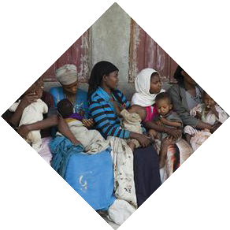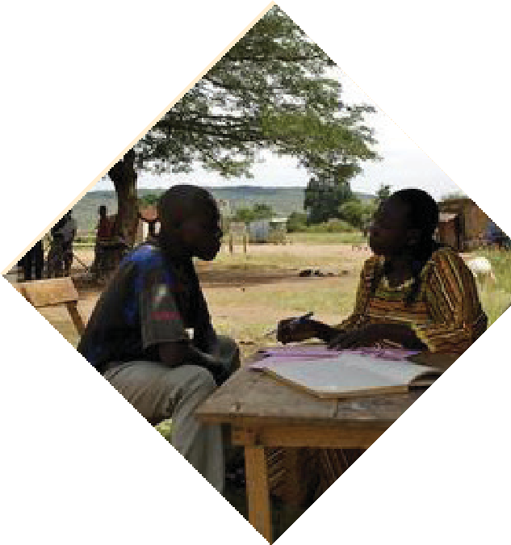©UNICEF/Getachew

Pautas para la adaptación y evaluación de necesidades: Para el paquete de IPC para la inmunización
9
PASOS DEL PROCESO

- 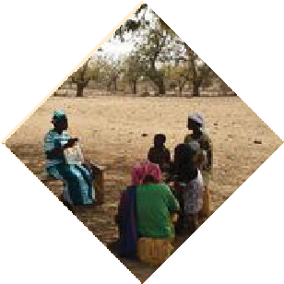¿Cuáles son los estilos de aprendizaje preferidos de los FLW en su grupo de capacitación?
©UNICEF/Asselin
- ¿Cuáles son los canales de distribución más factibles para su audiencia? Aclarar qué temas/ contenidos, en general, deben cubrirse y en qué foros de comunicación (charlas de salud en centros y extensión, consejería en el momento de la vacunación, visitas domiciliarias, etc.).
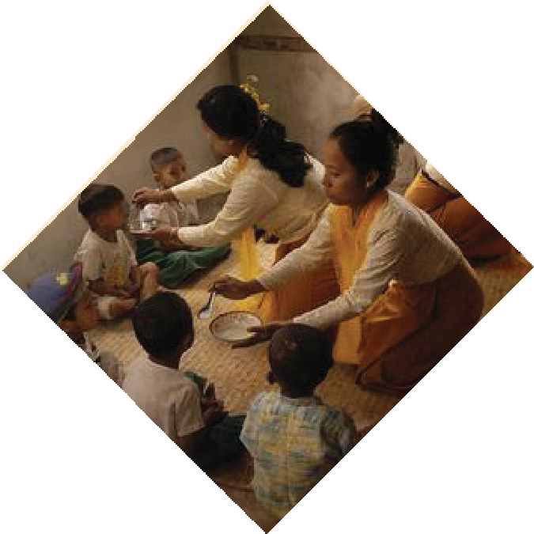Si las sesiones de inmunización son muy concurridas, como ocurre en muchos países, temas como los efectos secundarios frecuentes se pueden tratar en charlas de salud y otras oportunidades, ya que habrá pocas posibilidades durante la sesión de vacunación en sí.
©UNICEF/Noorani
- ¿Cuál es el momento ideal para llevar a cabo la capacitación (por ejemplo, si la clínica cierra si se encuentra en una capacitación de todo el día, o es mejor reunir a los estudiantes
durante 3 días con tiempo de traslado adicional si es necesario, u ofrecer un módulo al mes durante varios meses durante sus reuniones mensuales)?
- ¿Qué formatos de capacitación son los más apropiados para las capacidades de su audiencia? Considere las necesidades
lingüísticas y el acceso previo a la capacitación, especialmente si tiene un grupo mixto
de participantes de diferentes regiones o diferentes niveles de experiencia.
- ¿Cuáles son los recursos de personal, financieros y logísticos disponibles para comprometerse con la capacitación? Por ejemplo, considere la disponibilidad de los capacitadores que estén cualificados para impartir capacitación interactiva o la disponibilidad de espacio para dividirse en grupos pequeños cómodamente a fin de desarrollar las actividades grupales.

Pautas para la adaptación y evaluación de necesidades: Para el paquete de IPC para la inmunización
10
PASOS DEL PROCESO

Llevar a cabo una revisión de la base de evidencia local puede ayudarlo a responder muchas de estas preguntas o a determinar las áreas a explorar más a fondo. Los recursos a considerar en esta revisión incluyen, entre otros:

- Revisiones de la literatura de la región o el país, así como de los calendarios de inmunización, los datos de cobertura y los informes de los programas locales.
- Investigación conductual que indague sobre el conocimiento, las actitudes y las prácticas, tanto de los cuidadores como de los trabajadores de la salud en su país y región, incluidos sesgos, barreras y facilitadores para la adopción de conductas promovidas.
- Retroalimentación de cualquier FLW que haya recibido esta u otras capacitaciones similares ofrecidas en el país o la región anteriormente respecto a: claridad, utilidad, organización, diseño, metodologías, así como el contenido general de la capacitación en términos de fortalezas y debilidades particulares y capacidad para cumplir con los objetivos establecidos.
- Inventario o revisión de otros materiales de capacitación utilizados actualmente en el país que cubran contenidos relacionados. Estos pueden ser útiles para identificar qué es exactamente lo que necesita mejorar o incluir en su proceso.
- Sus propias observaciones al haber impartido o asistido a cursos de capacitación relacionados en su país o región.
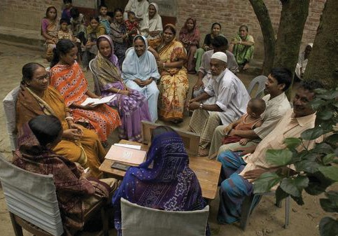Una vez que haya revisado su base de evidencia local, es posible que desee recopilar información adicional mientras lleva a cabo discusiones
©UNICEF/Noorani
de grupos focales, entrevistas o encuestas entre los FLW y sus supervisores para obtener más información sobre su audiencia y priorizar sus necesidades. Los resultados de este ejercicio se
deben incorporar a la Capacitación de Capacitadores (Training of Trainers, TOT) y a la capacitación posterior.
Esto hará que la capacitación sea mucho más relevante y específica para los aprendices y el programa.
3. Determine los objetivos de aprendizaje

Una vez que haya identificado las necesidades de su audiencia y los parámetros de la capacitación que impartirá, revise el paquete de capacitación para
identificar cualquier objetivo de aprendizaje que no se relacione directamente con las necesidades identificadas u objetivos de aprendizaje que pueda necesitar
agregar. ¿Hay contenido que necesita eliminar a fin de que su capacitación sea más relevante para los objetivos de aprendizaje? ¿Hay contenido que necesita desarrollar o adaptar de otros recursos fuera de este paquete de capacitación para abordar mejor los objetivos de aprendizaje? Una vez que haya determinado esto, revise los objetivos de aprendizaje según sea necesario para que se ajusten a las necesidades que identificó en su evaluación de necesidades.

Pautas para la adaptación y evaluación de necesidades: Para el paquete de IPC para la inmunización
11
PASOS DEL PROCESO

4. Readapte el contenido

Revise el calendario y los materiales de capacitación en relación con los objetivos de aprendizaje modificados y actualice el contenido y el programa
de capacitación de manera que reflejen sus objetivos de aprendizaje. Reflexione sobre cómo las sesiones individuales del módulo, las actividades y discusiones, y los diversos componentes que forman parte del paquete funcionan juntos para abordar los objetivos que ha identificado. Considere cómo las actividades nuevas o revisadas podrían integrarse mejor dentro de las sesiones y cómo las sesiones se integran o fluyen dentro del programa de capacitación más amplio en su conjunto. ¿Las actividades y sesiones se desarrollan y vinculan en un proceso secuencial? Construir una base paso a paso y permitir la aplicación de cada nuevo concepto a través de sesiones enfocadas puede facilitar el aprendizaje de nuevos contenidos.

Considere el tiempo y los materiales necesarios para abordar cada objetivo en términos de proporcionar un equilibrio entre a) instrucción o introducción del contenido, b) práctica o aplicación de habilidades y conocimientos y c) revisión y discusión. Reflexione sobre la viabilidad o factibilidad de las actividades. ¿Puede imaginarse llevando a cabo los ejercicios que está diseñando? ¿Son los conceptos, ejercicios y el lenguaje apropiados para su audiencia?

Posiblemente necesite consultar la lista clasificada de sus necesidades a partir de los resultados de su evaluación de necesidades para priorizar aún más el enfoque de la capacitación. Modifique el contenido de la sesión según sea necesario y refleje los cambios en la agenda general de la capacitación. Este paso puede requerir varias revisiones.

Adaptación de los cronogramas de capacitación

Se adjuntan ejemplos de un cronograma para una capacitación de cinco días, una capacitación de tres días y una capacitación de un día.

Capacitación previa al servicio

La integración de este paquete de capacitación en la capacitación previa al servicio probablemente requerirá un proceso formal que incluya una consulta a las partes interesadas para identificar aquellas interesadas en apoyar la implementación; qué módulos y sesiones deben agregarse al plan de estudios de la IPC/I; el análisis del contenido de los recursos de capacitación actuales de la IPC y de la IPC/I del programa; la planificación para adaptar e introducir nuevos contenidos y preparar a los instructores y el desarrollo de un plan de monitoreo, evaluación y aprendizaje.

Capacitación durante el servicio

Evalúe las necesidades de capacitación de los participantes y modifique el contenido a fin de satisfacerlas. Adapte los objetivos, las sesiones, los pasos, los tiempos, las actividades, los escenarios de juegos de roles y los nombres de personajes y lugares, los ejemplos, el vocabulario, los mensajes clave y cualquier otro elemento para que la capacitación esté más alineada con las necesidades y políticas del programa de inmunización, el perfil de

Pautas para la adaptación y evaluación de necesidades: Para el paquete de IPC para la inmunización
12
PASOS DEL PROCESO

los participantes y las barreras de la comunidad. Mejore el contenido con ejemplos locales y datos a nivel del país para una mejor contextualización. Modifique el contenido de acuerdo con el tiempo disponible, y céntrese en los módulos que
se alinean con las necesidades de aprendizaje identificadas. En algunos sistemas de salud será necesario distribuir el contenido en dos o más minitalleres de uno o dos días cada uno. O puede ser que necesite resumir el contenido en un solo
taller de uno a tres días. Si esto fuera necesario, haga todo lo posible por mantener la naturaleza altamente participativa y orientada a la práctica del taller, como se describe. Probablemente logrará el mejor resultado al cubrir una cantidad limitada de temas y sesiones en profundidad.

Capacitación en el lugar de trabajo

Para utilizar estos módulos para la capacitación en el trabajo, concéntrese en el personal seleccionado que, según lo que ha identificado, tiene las mismas necesidades de capacitación. A través de la supervisión de apoyo y otras
evaluaciones de necesidades, centre la capacitación en conocimientos, actitudes y habilidades específicos. Asigne tiempo para cubrir cada competencia en un
cronograma que permita a los FLW aprender, practicar y aplicar independientemente las nuevas habilidades o enfoques.

5. Revise qué herramientas, como hojas de actividades o ayudas visuales son necesarias para cada sección

Una vez que haya completado el contenido principal de las sesiones y
actividades, vuelva a revisar si hay algún material complementario o suplementario, como hojas de actividades, clips de video o audio, gráficos, etc., que también deban actualizarse o crearse para llevar a cabo las sesiones. Actualícelos según
sea necesario para apoyar sus sesiones. También puede considerar si existen herramientas adicionales como recordatorios, consejos o recursos que podrían fortalecer la sesión para su audiencia específica.
de actividades y materiales de apoyo) deben estar adecuadamente alineados. Dedique tiempo para seguir revisando y actualizando todos los componentes entrelazados para que los diferentes elementos del paquete sean complementarios y no parezcan documentos separados. Hacer un repaso de la capacitación puede permitirle identificar áreas que necesitan mayor atención y refinamiento. Además, después de proporcionar su adaptación, tome nota de la retroalimentación que le
permitirá actualizar y mejorar continuamente la capacitación y servir como un recurso para los demás.
6. Reitere

Como se mencionó anteriormente, el desarrollo de una capacitación es un proceso repetitivo; todos los componentes (agenda, guías, manuales, hojas

Pautas para la adaptación y evaluación de necesidades: Para el paquete de IPC para la inmunización
13
PASOS DEL PROCESO

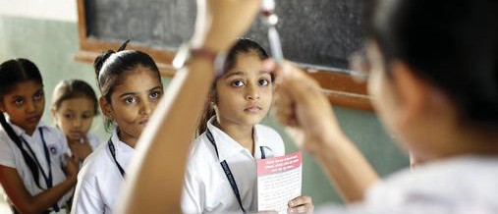Pruebe y valide su contenido

Recopile información de las partes interesadas sobre el contenido que ha adaptado o desarrollado y, si es posible, pruébelo con anterioridad entre la audiencia a la que va dirigido. Pruebe el contenido adaptado y el método
de entrega con su audiencia simulando un escenario de capacitación real. Evalúe si se cumplieron los objetivos de aprendizaje y revise el contenido y los métodos de entrega según los resultados de las pruebas preliminares.

Asegure la aprobación del paquete adaptado por parte de las autoridades, organizaciones o entidades relevantes, incluidos, entre otros, los funcionarios gubernamentales a nivel nacional y descentralizado y las ONG de apoyo asociadas.

A continuación, se ofrece una lista de verificación general de las áreas de contenido general que pueden ser útiles para revisar y cruzar referencias a medida que adapta este paquete de capacitación.
  - Portada de todos los materiales.
  - Adapte los objetivos de capacitación a las necesidades identificadas durante la evaluación de necesidades.
  - Agenda, pruebas previas y posteriores, hojas de actividades y escenarios, y evaluación para asegurar la alineación y consistencia con los cambios en el contenido.
  - Sustituya cualquier ayuda visual genérica por otras relevantes utilizadas en el país o por ejemplos aplicables de la región.
  - Sustituya los cronogramas nacionales pertinentes, la cobertura local, la incidencia de enfermedades y los calendarios de inmunización nacionales para las actividades de trabajo en grupo pertinentes.
  - Actualice los procesos y protocolos de seguridad de las vacunas para que reflejen las políticas actuales del país o la región.

©UNICEF/Pietrasik

Pautas para la adaptación y evaluación de necesidades: Para el paquete de IPC para la inmunización
14
PASOS DEL PROCESO

    - 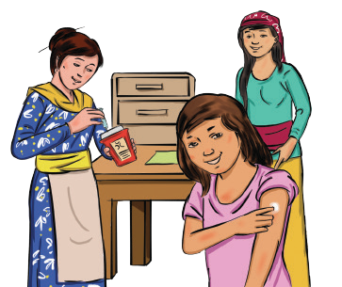Sustituya los datos relevantes del país sobre miedos, creencias, sesgos y efectos secundarios para que sean más pertinentes para su contexto.
    - Sustituya los datos relevantes del país sobre la experiencia de los cuidadores, las barreras y los facilitadores, especialmente de poblaciones étnicas o religiosas específicas.
    - Revise y contextualice ejemplos de casos prácticos y otros ejemplos según sea necesario.
    - Revise y contextualice los guiones de los juegos de roles, nombres y escenarios según sea necesario.
    - Amplíe o reduzca el contenido teniendo en cuenta el tiempo. Ajuste la duración recomendada de la sesión en función de la duración de la capacitación y de los resultados de las pruebas previas.
    - Incluya imágenes relevantes a nivel local.
    - Agregue ejercicios para romper el hielo y repasos culturalmente apropiados.
- Sesión sobre vacunas: Como está detallado, solo debe cubrirse si hay tiempo y si los FLW solicitan específicamente la información. Adapte el módulo de información sobre vacunas e inmunizaciones al nivel de conocimientos sobre salud de la audiencia.

- Incluya una sesión sobre supervisión de apoyo si está capacitando a los supervisores de los FLW (ver manual de SS).
- Información sobre inmunidad: Puede decidir que la información no es crítica para la capacitación y pedir a los estudiantes que consulten la información en el manual del participante.

Pautas para la adaptación y evaluación de necesidades: Para el paquete de IPC para la inmunización
15
PASOS DEL PROCESO

  - Perfiles de los cuidadores: Considere la posibilidad de eliminar esta sesión si cree que no es relevante. La herramienta de perfiles puede ser útil en países o regiones donde la indecisión en cuanto a la vacunación es un problema conocido que evita una mayor cobertura. No se recomienda en países o regiones donde la indecisión en cuanto a la vacunación no es un factor importante que limite la cobertura. Desarrolle una clave de respuestas contextualmente apropiada a partir de las preguntas de los perfiles del cuidador.
- Localice las pautas y los mensajes. Por ejemplo, pida a los FLW que describan lo que se hace en el país para garantizar la seguridad de las vacunas a los cuidadores y que respondan las preguntas sobre cómo se garantiza la seguridad de las vacunas en determinados países. Incluya una descripción del protocolo local de seguridad de la vacuna
- Considere la posibilidad de incorporar otro contenido técnico de salud reproductiva, materna, neonatal e infantil (Reproductive, Maternal, Newborn and Child Health, RMNCH).
- Traduzca al idioma apropiado.
- Añada referencias o enlaces a recursos de capacitación y guías de consejería relevantes y validados.
- Incorpore otros videos de capacitación:
  - Medical Aids Films tiene una colección de más de 200 películas descargables en 20 idiomas, que cubren temas de salud materna, neonatal e infantil. www. medicalaidfilms.org
  - Global Health Media tiene una colección de videos descargables sobre diferentes temas de salud, incluidos el cuidado de recién nacidos y niños y la lactancia materna. https://globalhealthmedia.org/videos/
  - HealthPhoneTM es una biblioteca de referencia de videos que incluye más de 2500 videos sobre salud descargables disponibles en una gran cantidad de idiomas. www.healthphone.org

Pautas específicas para las tarjetas de referencia
- Adapte el contenido al programa o al contexto local (idioma, imágenes, información sobre vacunas, calendario, mitos, tamaño de la tarjeta, formato de entrega, etc.).
- Sustituya las imágenes localmente relevantes (fotos o ilustraciones).
- Añada las contraindicaciones para vacunas específicas, en particular para los mitos y realidades para proveedores, “¿quién no debería recibir las vacunas?”.
- Adapte el perfil de las tarjetas de las audiencias de cuidadores para reflejar los segmentos de audiencia de cuidadores locales.
- Reemplace los mitos y rumores genéricos por mitos y rumores localmente relevantes.

Pautas para la adaptación y evaluación de necesidades: Para el paquete de IPC para la inmunización
16
PASOS DEL PROCESO

  - 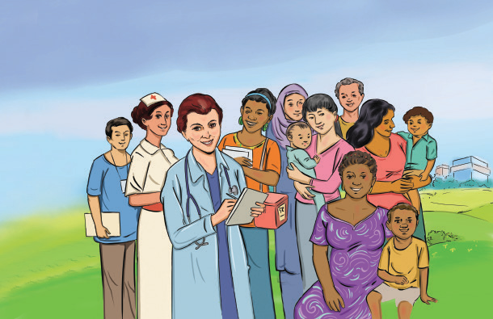Añada o elimine tarjetas según su relevancia.
  - Ajuste el tamaño de las tarjetas o el formato según la preferencia de los FLW.
  - Agregue enfermedades adicionales prevenibles con vacunas o elimine las menos relevantes.
  - Cambie los calendarios de vacunas para alinearlos con las pautas nacionales o específicas del programa.
  - Agregue tarjeta(s) sobre temas de salud reproductiva, materna e infantil.
  - Ajuste el formato de presentación. Los posibles formatos podrían incluir: presentación de PPT, tabla de información desplegable, plataforma digital para una aplicación para teléfonos inteligentes, información ilustrada/presentada de forma pictórica.

Pautas específicas para videos
  - Localice los nombres de los personajes.
  - Use actores de doblaje con acentos, pronunciación y vocabulario familiares.
  - Traduzca al idioma local ya sea a través de voz en off o subtítulos.
  - Tenga en cuenta las sensibilidades locales en relación con la raza, la religión, las normas tribales y la política al adaptar los videos.

Pautas para la adaptación y evaluación de necesidades: Para el paquete de IPC para la inmunización
17
PASOS DEL PROCESO

Pautas específica para las guías de consejería en audio
- Grabe usando voces y acentos locales.
- Traduzca a los idiomas locales.
- Cambie los nombres de los personajes para que reflejen su contexto.
- Formato: Detenerse y comenzar; drama a fin de brindar tiempo a la audiencia para que brinde retroalimentación.
- Ajuste el modo de entrega: tarjeta SIM, anuncio de radio, respuesta de voz interactiva (Interactive Voice Response, IVR) “push” o “pull”.

Este contenido es adaptable para iniciativas de capacitación en servicio, previas al servicio y periódicas. Todos los materiales resaltados en esta guía también están disponibles y
se pueden descargar en inglés, francés y árabe en: (ipc.unicef.org). Le recomendamos compartir sus experiencias en este sitio web y, si necesita orientación adicional, no dude en comunicarse con UNICEF por correo electrónico: smalik@unicef.org

Pautas para la adaptación y evaluación de necesidades: Para el paquete de IPC para la inmunización
18
PASOS DEL PROCESO

Generalidades de la guía para la facilitación de los capacitadores

Módulo 1: Principios de la comunicación interpersonal

Tiempo Tiempo Tiempo de la de la del actividad sesión módulo
Actividades
Conceptos clave
Sesiones

1.1
Apertura
Por qué la comunicación interpersonal es importante para el programa de inmunización
Establecer reglas básicas

Expectativas de aprendizaje
5 min

5 min
15 min 4 h

30 min
20 min
Prueba previa
Prueba previa Pruebas de
conocimientos actuales
1.2

1.3
Enfoque centrado en el cliente
Buen servicio al cliente en servicios de salud
Juego de roles de la experiencia del cliente
15 min
20 min

1 h
Esquema de la experiencia del cuidador
2 h
45 min
Ejercicio de personaje
Empatía
1.4 Comunicación interpersonal y enfoque centrado en el cliente

1.5
Habilidades de comunicación interpersonal
Comunicación no verbal; crear un ambiente acogedor; hacer preguntas con sensibilidad
Comunicación doble ‘ciega’
10 min
20 min

25 min
Juego de roles
del cuidador
cuidador
45 min
15 min
Revisión fotográfica
Valoración del Valoración
1.6

Pautas para la adaptación y evaluación de necesidades: Para el paquete de IPC para la inmunización
19
GENERALIDADES DE LA GUÍA DEL FACILITADOR

Módulo 2: Explorar la perspectiva del proveedor y las barreras y resolución de problemas
Sesiones
clave
Actividades
de la
de la
del

Conceptos Tiempo Tiempo Tiempo actividad sesión módulo
2.1 | Respeto y equidad | Discriminación, diversidad | Reflexión sobre la experiencia | 20 min | 45 min | 1 h,  45 min
 |  |  | Dimensiones de la diversidad | 15 min

2.3 | Resolución de | Resolución de | Resolución de | 25 min | 45 min
 | problemas | problemas | problemas

Módulo 3: Inmunización y vacunas
2.2 Barreras Experiencias de De acuerdo/en 10 min 15 min para los los trabajadores desacuerdo
proveedores de primera línea
que impactan los servicios al cliente
Tiempo Tiempo Tiempo de la de la del actividad sesión módulo
Actividades
Conceptos clave
Sesiones

3.1 | Inmunidad | Inmunidad activa, pasiva, colectiva | Cuestionario sobre cómo funcionan las vacunas | 10 min | 45 min | 1 h,  30 min
3.2 | Vacunas | Tipos de vacunas | Lección | 30 min | 30 min
3.3 | Enfermedades infantiles prevenibles con vacunas | Enfermedades prevenibles con vacunas | Adivine la enfermedad prevenible con vacunas | 20 min | 45 min

Pautas para la adaptación y evaluación de necesidades: Para el paquete de IPC para la inmunización
20
GENERALIDADES DE LA GUÍA DEL FACILITADOR

Módulo 4: Perfiles de los tipos de cuidadores
Tiempo Tiempo Tiempo de la de la del actividad sesión módulo
Actividades
Conceptos clave
Sesiones

4.1 | Comprender la indecisión para las vacunas | Determinantes de la indecisión para las vacunas; identificación de  inquietudes de los padres | Ejemplos del contexto local | 15 min | 45 min | 1 h,  30 min
4.2 | Perfil de los cuidadores | Identificación de inquietudes de los padres; tipos de cuidadores indecisos | Perfiles de práctica | 30 min | 1 h
4.3 | Comunicación con los cuidadores | Qué comunicar durante una visita de inmunización | Parodias de “encontrar el mensaje correcto” | 10 min | 40 min

Módulo 5: Compromiso con la comunidad
Tiempo Tiempo Tiempo de la de la del actividad sesión módulo
Actividades
Conceptos clave
Sesiones

5.1 | Realización de una evaluación de necesidades | Enfoques para llevar a cabo una evaluación de necesidades | Lección | 45 min | 45 min | 2 h,  15 min
5.2 | Análisis de | Barreras comunes | Revisión de | 15 min | 45 min
 | barreras | para los cuidadores | imágenes
5.3 Llevar a cabo |  | Comunicación de | Historia y lluvia de | 10 min | 45 min
un diálogo |  | los mensajes de | ideas
 | comunitario | inmunización a la
comunidad |  |  | Planificar un diálogo | 10 min
 |  |  | comunitario

Pautas para la adaptación y evaluación de necesidades: Para el paquete de IPC para la inmunización
21
GENERALIDADES DE LA GUÍA DEL FACILITADOR

Módulo 6: Abordar los rumores negativos, mitos y conceptos erróneos
Tiempo Tiempo Tiempo de la de la del actividad sesión módulo
Actividades
Conceptos clave
Sesiones

 | 6.1 Qué se puede hacer sobre un rumor negativo | Pasos para abordar un rumor negativo | Rondas rápidas de abordaje de rumores | 15 min | 30 min | 2 h
 | 6.2 Comunicar | Causas de los | Casos prácticos de | 20 min | 45 min
 | los posibles | eventos adversos | AEFI
 | eventos | posteriores a
 | adversos | la inmunización
 | posteriores | (Adverse Events
 | a la | Following
 | inmunización | Immunization, AEFI)

6.3
Comunicación de riesgos
Seguridad de las vacunas; fundamentos y técnicas para la comunicación de riesgos
Práctica con conversaciones difíciles
20 min
45 min

Módulo 7: Planificación de acciones y clausura del taller
Tiempo Tiempo Tiempo de la de la del actividad sesión módulo
Actividades
Conceptos clave
Sesiones

 | 7.1 Obtener y usar retroalimentación de la comunidad | Por qué y cómo obtener  retroalimentación de la comunidad | Cómo hacer  el prototipo de un sistema de retroalimentación | 1 h | 1 h,  15 min | 4 h,  15 min
 | 7.2 Movilización | Abogar con personas influyentes | Campaña de comunicación | 15 min | 30 min

7.3
Aplicar sus habilidades
Aplicación y práctica de habilidades
Sesión interactiva individual de educación sobre inmunización
1 h,
30 min
1 h,
30 min

Evaluación del taller
40 min
20 min
Prueba posterior
Prueba posterior, evaluación del taller
Prueba posterior y evaluación del taller
7.4

7.5
Compromisos y certificados
Emisión de certificados
Compromisos posteriores a la capacitación
Emisión de certificados
15 min

10 min
25 min

Pautas para la adaptación y evaluación de necesidades: Para el paquete de IPC para la inmunización
22
GENERALIDADES DE LA GUÍA DEL FACILITADOR

Anexo A: Capacitación de 5 días

Día 1: Cronograma de capacitación

9:00 | Anuncios de bienvenida
9:15 - | Sesión 1.1
9:30
9:45 | Sesión 1.2
10:00 | Receso
10:15 | Sesión 1.3
10:30 -
11:00 | Sesión 1.4, parte 1
11:15 | Actividad de animación
11:30 -
12:15 | Sesión 1.4, parte 2

12:30 -
13:00 | Almuerzo
13:15 - | Sesión 1.5
13:30
13:45 -
14:15 | Sesión 1.6
14:30 | Receso
14:45 -
15:15 | Sesión 2.1
15:30 | Cierre y retroalimentación
15:45

Día 2: Cronograma de capacitación

9:00 | Anuncios de bienvenida
9:15 | Actividad de animación
9:30 -  9:45 | Sesión 2.2
10:00 | Receso
10:15 -
10:45 | Sesión 2.3
11:00 | Actividad de animación
11:15 -
11:45 | Sesión 3.1
12:00 - | Almuerzo
12:15

12:30 | Almuerzo
12:45 | Actividad grupal de creación
13:00 | de vínculos
13:15 - | Sesión 3.2
13:30
13:45 -
14:15 | Sesión 3.3
14:30 | Receso
14:45 -
15:15 | Sesión 4.1
15:30 - | Cierre y retroalimentación
15:45

Pautas para la adaptación y evaluación de necesidades: Para el paquete de IPC para la inmunización
23
ANEXO A

Día 3: Cronograma de capacitación

Anuncios de bienvenida
9:00
9:15
9:30 -
10:15

10:30
10:45 -
11: 15

11:30
11:45 -
12:15
12:30 -
13:00 | Almuerzo
13:15 - | Actividad grupal de creación
13:30 | de vínculos
13:45 -
14:15 | Sesión 5.2
14:30 | Receso
14:45 -
15:15 | Sesión 5.3
15:30 - | Cierre y retroalimentación
15:45

Actividad de animación Sesión 4.2
Receso Sesión 4.3
Actividad de animación Sesión 5.1

Día 4: Cronograma de capacitación

Anuncios de bienvenida
9:00
9:15
9:30 -
10:00

10:15
10:30 -
11:15

11:30
11:45 -
12:15
12:30 -
13:00 | Almuerzo
13:15 | Actividad grupal de creación
13:30 | de vínculos
13:45 -
14:45
 | Sesión 7.1
15:00 | Receso
15:15 -  15:30 | Sesión 7.2
15:45 | Cierre y retroalimentación

Actividad de animación Sesión 6.1
Receso Sesión 6.2
Actividad de animación Sesión 6.3

Pautas para la adaptación y evaluación de necesidades: Para el paquete de IPC para la inmunización
24
ANEXO A

Anexo A, continuación

Día 5: Cronograma de capacitación

Anuncios de bienvenida
9:00
9:15
9:30 -
9:45
10:00
10:15 -
10:45
11:00 | Sesión 7.3, parte 2
11:15 -
11:45 | Sesión 7.4
12:00 | Almuerzo
12:15
12:30 - | Sesión 7.5
12:45

Actividad de animación Sesión 7.3, parte 1
Receso Sesión 7.3, parte 2

Pautas para la adaptación y evaluación de necesidades: Para el paquete de IPC para la inmunización
25
ANEXO A

Anexo B: Capacitación de 3 días

Día 1: Cronograma de capacitación

9:00 | Anuncios de bienvenida
9:15 | Sesión 1.1
9:30 - | Sesión 1.2
9:45
10:00 | Receso
10:15 | Sesión 1.3
10:30 -
11:00 | Sesión 1.4, parte 1
11:15 | Actividad de animación
11:30 -
12:15 | Sesión 1.4, parte 2

12:30 -
13:00 | Almuerzo
13:15 - | Sesión 1.5
13:30
13:45 -
14:15 | Sesión 1.6
14:30 | Receso
14:45 -
15:15 | Sesión 2.1
15:30 - | Cierre/retroalimentación
15:45

Día 2: Cronograma de capacitación

9:00 | Anuncios de bienvenida
9:15 | Actividad de animación
9:30 -  9:45 | Sesión 2.2
10:00 | Receso
10:15 -
10:45 | Sesión 2.3
11:00 | Actividad de animación
11:15 -
11:45 | Sesión 3.3
12:00 - | Almuerzo
12:15

12:30 | Almuerzo
12:45 -
13:15 | Sesión 4.1
13:30 | Actividad grupal de creación
13:45 | de vínculos
14:00 -
14:45 | Sesión 4.2
15:00 | Receso
15:15 -
15:45 | Sesión 4.3

Pautas para la adaptación y evaluación de necesidades: Para el paquete de IPC para la inmunización
26
ANEXO B

Día 3: Cronograma de capacitación

9:00 | Anuncios de bienvenida
9:15 -
9:45 | Sesión 5.1
10:00 | Receso
10:15 -
10:45 | Sesión 5.2
11:00 | Actividad de animación
11:15 -
11:45 | Sesión 5.3
12:00 - | Almuerzo
12:15

12:30 | Almuerzo
12:45 -
13:15 | Sesión 6.1
13:30 | Actividad grupal
13:45 -
14:15 | Sesión 6.2
14:30 | Receso
14:45 -
15:15 | Sesión 7.4
15:30 - | Sesión 7.5
15:45

Anexo C: Capacitación de 1 día

Día 1: Cronograma de capacitación

9:00 | Sesión 1.1
9:15 - | Sesión 1.2
9:30
9:45 | Sesión 1.3
10:00 | Receso
10:15 -
11:00 | Sesión 1.4
11:15 | Sesión 1.5
11:30 - | Sesión 2.1
11:45
12:00 - | Almuerzo
12:15

12:30 | Sesión 2.2
12:45 - | Sesión 2.3
13:00
13:15 - | Sesión 4.1
13:30
13:45 -
14:15 | Sesión 4.2
14:30 | Receso
14:45 -  15:00 | Sesión 4.3
15:15 -
15:45 | Sesión 7.4
16:00 | Sesión 7.5

Pautas para la adaptación y evaluación de necesidades: Para el paquete de IPC para la inmunización
27
ANEXOS B, C

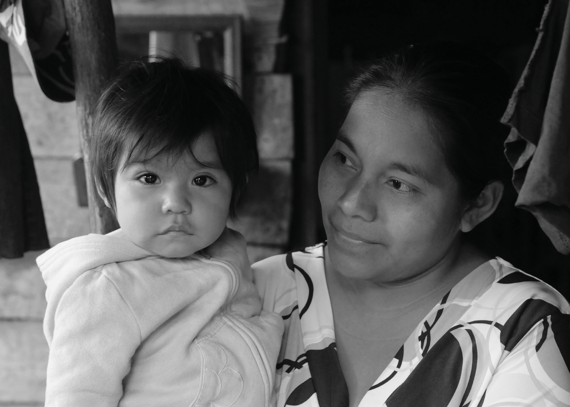

©UNICEF/Markisz

Comunicación interpersonal para la inmunización Transformación de la inmunización Diálogo
28 Pautas para la adaptación y evaluación de necesidades: Para el paquete de IPC para la inmunización

